EXPEDIENTE INDICAÇÃO Nº 678/2026
DATA 08/05/2026
Protocolo N° 4058/2026

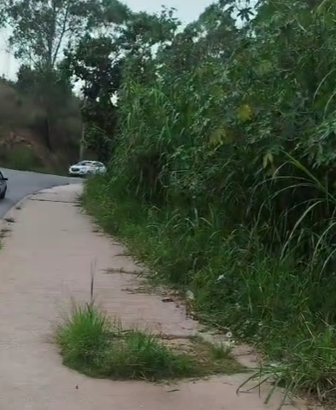
Roçagem de mato ao longo da Avenida das Lélias, nos bairros Jardim Bertioga e Jardim Bahia.
CONSIDERANDO que o mato alto ao longo da via tem causado sensação de abandono e preocupação aos moradores e pedestres que utilizam diariamente a Avenida das Lélias;
CONSIDERANDO que a vegetação excessiva pode favorecer o aparecimento de animais peçonhentos, além de prejudicar a visibilidade e a segurança no entorno dos bairros Jardim Bertioga e Jardim Bahia;
CONSIDERANDO que a manutenção e conservação adequada das áreas públicas contribuem para a mobilidade urbana, bem-estar da população e valorização dos bairros atendidos.
Assim sendo,
INDICO ao Excelentíssimo Senhor Prefeito Municipal, como permite o Regimento Interno, que determine providências quanto a Roçagem de mato ao longo da Avenida das Lélias, nos bairros Jardim Bertioga e Jardim Bahia.

Sala das Sessões, 8 de maio de 2026.

FABIANO SOARES DE LIMA
VEREADOR

DÊ-SE CIÊNCIA AO LEITURA PROCEDIDA NA
DOUTO PLENÁRIO SESSÃO DE 12-05-26

ELISEU NOTÁRIO ALVES ELISEU NOTÁRIO ALVES
PRESIDENTE PRESIDENTE

